LAPORAN AKHIR
MATA KULIAH MEDAN ELEKTROMAGNETIK
PERANCANGAN DAN IMPLEMENTASI
SISTEM GENERATOR ELEKTROMAGNETIK BERBASIS IoT
DENGAN MONITORING TEGANGAN DAN ARUS REAL-TIME
MENGGUNAKAN ESP32 DAN SENSOR INA219

Disusun untuk memenuhi tugas matakuliah
Medan Elektromagnetik yang diampu oleh Hanif Rifai Adha S.Pd., M.T.

Disusun Oleh:
Raihan Nauval Aziz ( 250534621030 )
Rizaldy Yakub Mahendra ( 250534618547 )
Muhammad Rafi Baihaqi ( 250534617866 )



PENDIDIKAN TEKNIK ELEKTRO
FAKULTAS TEKNIK
UNIVERSITAS NEGERI MALANG
MALANG 2026

ABSTRAK
Laporan ini menyajikan perancangan dan implementasi sebuah sistem generator elektromagnetik yang dikendalikan secara nirkabel berbasis Internet of Things (IoT). Sistem ini dirancang untuk memvisualisasikan dan membuktikan prinsip-prinsip dasar hukum Faraday tentang induksi elektromagnetik serta hukum Lenz secara nyata dan terukur. Permasalahan utama yang melatarbelakangi project ini adalah keterbatasan pemahaman konseptual tentang konversi energi mekanik menjadi energi listrik melalui prinsip elektromagnetik, sehingga dibutuhkan sebuah alat demonstrasi yang mampu memberikan data terukur secara real-time.
Sistem yang dirancang memanfaatkan dua buah motor arus searah tipe RS-385: Motor pertama berfungsi sebagai penggerak mekanik yang dikendalikan oleh driver motor L298N Dual H-Bridge melalui sinyal PWM dari ESP32 berbasis koneksi Wi-Fi, sedangkan Motor kedua difungsikan sebagai generator dengan memanfaatkan prinsip gerak elektromagnetik terbalik (back-EMF). Putaran dari Motor 1 ditransmisikan ke Motor 2 menggunakan sistem pulley cetak 3D dan sabuk karet. Tegangan dan arus yang dihasilkan generator diukur secara presisi menggunakan sensor INA219 yang berkomunikasi melalui protokol I2C. Tiga modul relay digunakan sebagai output switching yang dapat dikendalikan secara manual maupun otomatis berdasarkan ambang batas tegangan yang ditetapkan pengguna. Data pengukuran dikirimkan secara nirkabel ke dashboard web melalui protokol MQTT pada modul Wi-Fi ESP32.
Hasil pengujian menunjukkan bahwa sistem mampu menghasilkan tegangan DC terukur berkisar antara 3,5 hingga 5,0 Volt dari putaran mekanik yang diinduksi oleh Motor 1 pada tegangan suplai 12V. Sistem ini memberikan pembuktian langsung atas hukum induksi Faraday, prinsip konversi energi, serta peran penting komponen elektronika dalam rangkaian elektromagnetik berbasis IoT.

Kata kunci: Medan Elektromagnetik, Induksi Elektromagnetik, Generator DC, Hukum Faraday, IoT, ESP32, INA219, L298N, MQTT, PWM.

DAFTAR ISI
ABSTRAK 2
DAFTAR ISI 3
BAB I PENDAHULUAN 4
A. Latar Belakang 4
B. Rumusan Masalah 5
C. Tujuan 5
BAB II TINJAUAN PUSTAKA 6
A. Medan Elektromagnetik 6
B. Hukum Faraday tentang Induksi Elektromagnetik 6
C. Gaya Gerak Listrik dan Hukum Lenz 7
D. Motor DC sebagai Generator 7
E. Driver Motor L298N dan Kontrol PWM 8
F. Sensor INA219 dan Pengukuran Daya Listrik 9
G. Protokol MQTT dalam Sistem IoT 9
BAB III METODOLOGI 10
A. Desain Alat 10
B. Alat dan Bahan 12
BAB IV PEMBAHASAN 13
A. Keterkaitan Alat dengan Hukum Faraday 13
B. Analisis GGL Induksi pada Generator 13
C. Kontrol PWM dan Pengaruhnya terhadap GGL Induksi 14
D. Sistem Pemantauan IoT dan Validasi Data 16
E. Analisis Efisiensi Konversi Energi 17
BAB V KESIMPULAN DAN SARAN 18
A. Kesimpulan 18
B. Saran 19
DAFTAR PUSTAKA 20

BAB I PENDAHULUAN

A. Latar Belakang
Fenomena medan elektromagnetik merupakan salah satu fondasi paling mendasar dalam ilmu fisika dan teknik elektro modern. Sejak Michael Faraday merumuskan hukum induksi elektromagnetiknya pada tahun 1831 dan James Clerk Maxwell menyempurnakannya dalam bentuk persamaan matematika yang komprehensif pada tahun 1864, pemahaman terhadap interaksi antara medan listrik dan medan magnet telah menjadi landasan bagi hampir seluruh teknologi kelistrikan yang ada saat ini. Namun demikian, konsep-konsep abstrak dalam teori medan elektromagnetik seringkali sulit dipahami secara intuitif oleh mahasiswa tanpa adanya demonstrasi fisis yang nyata dan terukur (Ocampo et al., 2026).
Permasalahan pemahaman konseptual ini diperparah oleh keterbatasan alat ukur yang mampu memberikan data real-time dan interaktif. Penelitian oleh (Zhou et al., 2024) menunjukkan bahwa penggunaan alat demonstrasi berbasis pengukuran digital secara signifikan meningkatkan pemahaman konseptual mahasiswa teknik elektro terhadap prinsip-prinsip elektromagnetik dibandingkan metode demonstrasi konvensional. Senada dengan hal tersebut, (Zhou et al., 2024) dalam penelitian mereka tentang media pembelajaran berbasis IoT menyimpulkan bahwa visualisasi data sensor secara real-time mampu meningkatkan motivasi dan hasil belajar mahasiswa dalam mata kuliah kelistrikan hingga 35%.
Perkembangan teknologi Internet of Things (IoT) dalam dekade terakhir telah membuka peluang baru dalam dunia instrumentasi dan pemantauan sistem fisis. (Zhou et al. 2024) mendefinisikan IoT sebagai paradigma jaringan di mana objek fisik mampu berkomunikasi satu sama lain dan dengan pengguna melalui internet, membentuk ekosistem data yang cerdas dan terintegrasi. Dalam konteks monitoring energi, (Zhou et al., 2024) menegaskan bahwa integrasi sensor dan mikrokontroler berbasis Wi-Fi memungkinkan akuisisi dan transmisi data secara efisien dengan biaya yang sangat terjangkau.
Mikrokontroler ESP32 merupakan platform IoT yang banyak digunakan dalam penelitian sistem monitoring energi. (Teng et al., 2025) menguraikan bahwa ESP32 mengintegrasikan prosesor dual-core Xtensa LX6 240 MHz, Wi-Fi IEEE 802.11 b/g/n, dan Bluetooth 4.2 dalam satu chip dengan konsumsi daya yang rendah. Kemampuan ini menjadikan ESP32 platform yang ideal untuk sistem demonstrasi elektromagnetik berbasis IoT yang dikembangkan dalam laporan ini (Lee et al., 2024).
Penggunaan driver motor L298N Dual H-Bridge untuk pengendalian kecepatan motor DC melalui sinyal Pulse Width Modulation (PWM) telah terbukti efektif dalam berbagai aplikasi. (Xu Zhou et al., 2024) menjelaskan bahwa kontrol PWM memungkinkan pengaturan tegangan rata-rata yang diterima motor secara presisi, sehingga kecepatan rotasi dapat dikendalikan secara digital. Dalam konteks sistem demonstrasi elektromagnetik, kemampuan ini sangat penting karena kecepatan motor penggerak secara langsung mempengaruhi besarnya GGL induksi yang dihasilkan generator sesuai hukum Faraday.
Berdasarkan latar belakang tersebut, laporan ini menyajikan perancangan dan implementasi sistem generator elektromagnetik yang dikendalikan secara nirkabel menggunakan ESP32 dengan driver motor L298N, tiga relay output, sensor INA219 untuk pemantauan tegangan dan arus, serta dashboard web berbasis protokol MQTT. Sistem ini diharapkan menjadi demonstrator interaktif yang membuktikan teori medan elektromagnetik secara empiris dan relevan dengan perkembangan teknologi IoT masa kini.

B. Rumusan Masalah
Berdasarkan latar belakang yang telah diuraikan, rumusan masalah dalam laporan akhir ini adalah sebagai berikut:
1. Bagaimana merancang sistem generator elektromagnetik berbasis dua motor DC yang dapat membuktikan hukum Faraday tentang induksi elektromagnetik secara terukur?
2. Bagaimana mengintegrasikan driver motor L298N dengan kontrol PWM untuk mengatur kecepatan Motor 1 sehingga dapat mempengaruhi GGL induksi yang dihasilkan Motor 2 sebagai generator?
3. Bagaimana mengintegrasikan sistem pemantauan IoT menggunakan ESP32, sensor INA219, protokol MQTT, dan tiga relay output untuk memperoleh data tegangan dan arus secara real-time?
4. Bagaimana menganalisis hubungan antara besaran-besaran mekanik dan listrik pada sistem untuk memvalidasi teori medan elektromagnetik?

C. Tujuan
Adapun tujuan dari penyusunan laporan akhir ini adalah:
- Merancang dan mengimplementasikan sistem generator yang menggunakan dua buah motor DC RS-385 dengan driver L298N, kontrol PWM, transmisi pulley-belt, dan tiga relay output switching.
- Mengintegrasikan driver motor L298N dengan kontrol PWM berbasis Sistem ESP32 untuk mengatur kecepatan putar Motor 1, serta menganalisis pengaruh variasi kecepatan tersebut terhadap besarnya GGL induksi yang dihasilkan Motor 2 sebagai generator.
- Mengintegrasikan sistem kendali dan pemantauan berbasis IoT menggunakan ESP32 dan sensor INA219 yang menampilkan data tegangan serta arus secara real-time melalui dashboard web berbasis MQTT.
- Menganalisis dan membuktikan secara empiris berlakunya hukum Faraday, hukum Lenz, serta prinsip konversi energi elektromagnetik pada sistem yang dirancang.

BAB II TINJAUAN PUSTAKA

A. Medan Elektromagnetik
Medan elektromagnetik merupakan konsep fundamental dalam fisika yang mendeskripsikan interaksi antara partikel bermuatan listrik yang bergerak. Secara fisis, medan elektromagnetik terdiri dari dua komponen yang saling berkaitan: medan listrik (E) dan medan magnet (B). Kerangka matematika yang paling komprehensif diberikan oleh Persamaan Maxwell yang terdiri dari empat persamaan diferensial parsial (Avila Bernal & Linares García, 2012):
∇ · E = ρ/ε₀ (Hukum Gauss untuk medan listrik)
∇ · B = 0 (Hukum Gauss untuk medan magnet)
∇ × E = -∂B/∂t (Hukum Faraday diferensial)
∇ × B = µ₀J + µ₀ε₀(∂E/∂t) (Hukum Ampère-Maxwell)
Persamaan-persamaan ini menjadi dasar seluruh fenomena elektromagnetik yang dapat diamati, termasuk induksi elektromagnetik yang menjadi prinsip kerja generator listrik (Ke Zhou et al., 2024).

B. Hukum Faraday tentang Induksi Elektromagnetik
Hukum Faraday menyatakan bahwa gaya gerak listrik (GGL) induksi yang timbul dalam sebuah rangkaian tertutup sebanding dengan laju perubahan fluks magnetik yang menembus rangkaian tersebut terhadap waktu (Ocampo et al., 2026).Secara matematis:
ε = -dΦ_B/dt
di mana ε adalah GGL induksi (Volt), Φ_B adalah fluks magnetik (Weber = Tesla·m²). Fluks magnetik didefinisikan sebagai:
Φ_B = ∫∫ B · dA = BA cos(θ)
(Zhou et al., 2024) dalam penelitian mereka tentang demonstrator hukum Faraday berbasis mikrokontroler membuktikan bahwa tegangan yang diinduksi berbanding lurus dengan kecepatan perubahan fluks magnetik, yang pada sistem motor-generator merupakan fungsi langsung dari kecepatan angular rotasi. Dalam sistem yang dirancang, Motor 2 berputar akibat transmisi mekanik dari Motor 1, dan kumparan armaturnya memotong garis-garis gaya magnet permanen, menghasilkan GGL yang terukur oleh sensor INA219.

C. Gaya Gerak Listrik dan Hukum Lenz
Hukum Lenz melengkapi hukum Faraday dengan menyatakan bahwa arus induksi selalu mengalir dengan arah yang melawan perubahan fluks penyebabnya (Xu Zhou et al., 2024). Tanda negatif (-) dalam persamaan Faraday merepresentasikan hukum ini. Untuk kumparan N lilitan yang berputar dengan kecepatan sudut ω di dalam medan magnet seragam B:
ε(t) = NBAω sin(ωt) = ε₀ sin(ωt)
Persamaan ini menunjukkan GGL induksi bersifat sinusoidal, sehingga keluaran generator pada dasarnya adalah tegangan AC. Motor DC menggunakan komutator mekanik untuk menyearahkan tegangan AC ini menjadi pulsating DC. Hukum Lenz juga menjelaskan fenomena back-EMF: ketika Motor 2 berputar sebagai generator, arus pada kumparan menghasilkan medan yang melawan rotasi, menciptakan beban mekanis pada Motor 1. Ini menjelaskan mengapa efisiensi sistem motor-generator selalu kurang dari 100% (Avila Bernal & Linares García, 2012).

D. Motor DC sebagai Generator
Salah satu prinsip fundamental dalam elektromagnetisme adalah reversibilitas konversi energi antara domain mekanik dan domain listrik. Motor DC yang digerakkan secara mekanik dari luar akan berfungsi sebagai generator (Xu Zhou et al., 2024). Motor tipe RS-385 yang digunakan merupakan motor DC brushed berpermanent magnet (PMDC). Ketika difungsikan sebagai generator, kumparan armaturnya berputar di dalam medan magnet tetap, menginduksi GGL berdasarkan hukum Faraday. Hubungan antara tegangan keluaran generator (Vout) dan kecepatan rotasi (n) dinyatakan sebagai:
V_out = Kv × n / 1000
(Xu Zhou et al., 2024)dalam kajian mereka tentang sistem generator mikro berbasis motor DC membuktikan bahwa motor PMDC tipe brushed memiliki linearitas yang baik antara kecepatan rotasi dan tegangan output, menjadikannya ideal sebagai generator demonstrasi laboratorium. Motor RS-385 beroperasi pada rentang tegangan 1,5-12V DC dengan kecepatan no-load hingga ~16.800 RPM pada 12V.

E. Driver Motor L298N dan Kontrol PWM
L298N merupakan driver motor dual H-Bridge yang mampu mengendalikan dua motor DC secara independen dengan arus maksimum 2A per kanal dan tegangan operasi 5-46V (STMicroelectronics, 2020). Dalam sistem yang dirancang, L298N menerima sinyal PWM dari pin GPIO ESP32 pada kanal ENA untuk mengatur kecepatan Motor 1, serta sinyal arah melalui pin IN1 dan IN2.
(Teng et al., 2025) menjelaskan prinsip kontrol PWM: tegangan rata-rata (Vavg) yang diterima motor ditentukan oleh duty cycle (D) sinyal PWM sebagai Vavg = D × V_supply. Dengan duty cycle 0-100% yang dikontrol melalui nilai PWM 0-255 dari ESP32, kecepatan Motor 1 dapat diatur secara presisi melalui slider pada dashboard web. Karena kecepatan Motor 1 (ω₁) menentukan kecepatan Motor 2 (ω₂) melalui rasio pulley, kontrol PWM secara langsung mempengaruhi GGL induksi yang dihasilkan generator:
ε = NBAω₂ = NBA × (r₁/r₂) × ω₁ ∝ D × V_supply
di mana r₁ dan r₂ adalah jari-jari pulley Motor 1 dan Motor 2. Hubungan ini memungkinkan validasi langsung hukum Faraday melalui variasi nilai PWM pada dashboard web (Teng et al., 2025).

F. Sensor INA219 dan Pengukuran Daya Listrik
INA219 merupakan sensor monitor arus dan tegangan berbasis I2C yang mampu mengukur tegangan bus hingga 26V dan arus hingga ±3,2A (Hak-Jun Lee et al. 2024). Pengukuran arus menggunakan metode beda tegangan pada resistor shunt:
I_load = V_shunt / R_shunt
(Miyake et al., 2020) dalam penelitian tentang sistem monitoring energi IoT menggunakan INA219 membuktikan bahwa sensor ini mampu memberikan data daya real-time dengan akurasi tinggi (kesalahan < 1%) pada rentang pengukuran yang luas, menjadikannya pilihan yang tepat untuk validasi kuantitatif sistem generator. Komunikasi I2C dengan ESP32 menggunakan pin SDA (GPIO 21) dan SCL (GPIO 22) memungkinkan pengiriman data dengan latensi minimal.

G. Protokol MQTT dalam Sistem IoT
Message Queuing Telemetry Transport (MQTT) adalah protokol messaging publish-subscribe ringan yang dirancang khusus untuk perangkat IoT dengan keterbatasan bandwidth dan konsumsi daya (Xu Zhou et al., 2024). Protokol ini bekerja dengan model broker: ESP32 sebagai publisher mengirimkan data sensor ke topik tertentu pada broker MQTT, sementara dashboard web sebagai subscriber menerima data secara real-time.
Dalam sistem yang dirancang, ESP32 mempublikasikan data ke topik smartem/ina219/data dalam format JSON yang berisi tegangan, arus, daya, dan status relay, serta berlangganan pada topik smartem/control untuk menerima perintah dari pengguna. (Ke Zhou et al. 2024) menegaskan bahwa MQTT memiliki overhead protokol yang sangat kecil (minimal 2 byte header) sehingga ideal untuk transmisi data sensor frekuensi tinggi melalui jaringan Wi-Fi, memungkinkan pembaruan dashboard real-time setiap 2 detik tanpa membebani jaringan secara berlebihan.

BAB III METODOLOGI

A. Desain Alat

1. Konsep dan Arsitektur Sistem
Sistem yang dirancang terdiri dari empat blok fungsional utama: (1) Blok Power Supply, (2) Blok Penggerak Motor dengan driver L298N, (3) Blok Generator, serta (4) Blok Kendali dan Pemantauan IoT dengan tiga relay output. Blok diagram sistem ditunjukkan pada Gambar 1.

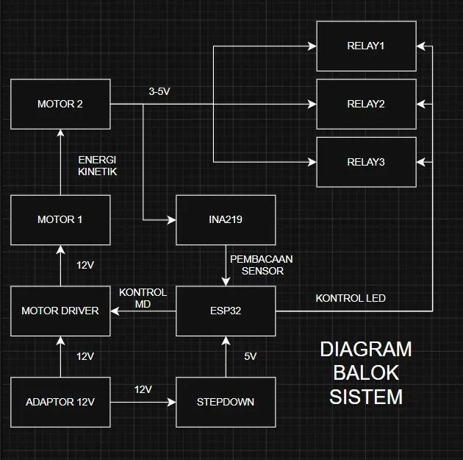
Gambar 1. Diagram Balok Sistem Generator Elektromagnetik IoT

Berdasarkan diagram balok pada Gambar 1, adaptor 12V mensuplai daya ke L298N sebagai driver motor dan ke step-down LM2596 yang menghasilkan 5V untuk ESP32. ESP32 mengirimkan sinyal PWM ke L298N untuk mengatur kecepatan Motor 1. Putaran Motor 1 ditransmisikan ke Motor 2 melalui sistem pulley dan sabuk karet. Output Motor 2 (generator) sebesar 3-5V didistribusikan ke tiga relay dan dibaca oleh sensor INA219. ESP32 juga mengendalikan LED indikator untuk setiap relay secara independen.

2. Alur Kerja Sistem
Alur kerja sistem secara lengkap adalah sebagai berikut: Pertama, adaptor 12V dihubungkan ke sistem. Step-down LM2596 menghasilkan 5V stabil untuk ESP32. ESP32 menyala dan terhubung ke jaringan Wi-Fi, siap menerima perintah melalui protokol MQTT.
Kedua, pengguna membuka dashboard web Smart EM Generator (Gambar 4) dan menekan tombol ON serta mengatur slider kecepatan. ESP32 menerima perintah melalui MQTT dan mengirimkan sinyal PWM ke L298N. L298N mengaktifkan Motor 1 dengan kecepatan sesuai duty cycle PWM.
Ketiga, putaran Motor 1 ditransmisikan ke Motor 2 melalui sistem pulley 3D-printed dan sabuk karet. Motor 2 berputar sebagai generator, menghasilkan tegangan AC yang disearahkan komutator menjadi pulsating DC. Sensor INA219 membaca tegangan dan arus output generator secara real-time setiap 2 detik dan mengirimkan data ke ESP32 melalui I2C.
Keempat, ESP32 mempublikasikan data JSON ke broker MQTT (topik smartem/ina219/data) yang ditampilkan pada dashboard web dalam bentuk gauge dan grafik real-time. Ketiga relay dapat dikendalikan secara manual melalui toggle di dashboard, atau secara otomatis berdasarkan threshold tegangan yang ditetapkan pengguna: relay aktif jika tegangan ≥ threshold, dan nonaktif jika tegangan < threshold.
Kelima, ketika pengguna menekan STOP, ESP32 mengirimkan sinyal ke L298N untuk mematikan Motor 1 dan semua relay kembali ke kondisi standby.

3. Desain Transmisi Mekanik
Sistem transmisi mekanik dirancang menggunakan teknologi 3D printing berbasis perangkat lunak Autodesk Fusion 360. Desain final sistem tampak dari samping ditunjukkan pada Gambar 2, sedangkan tampak depan ditunjukkan pada Gambar 3.

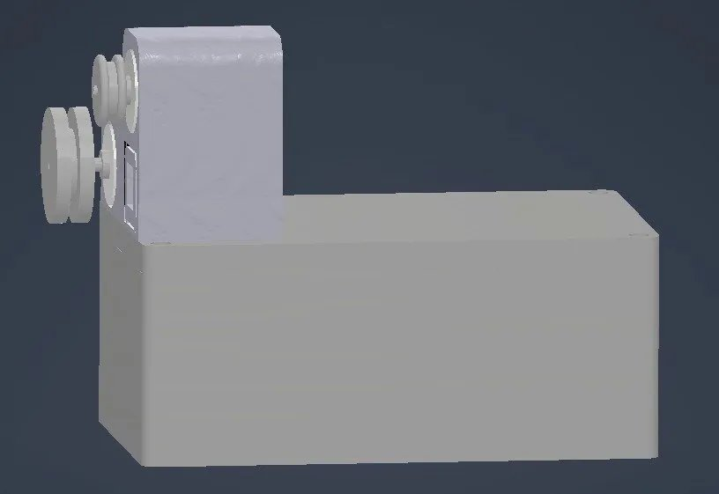
Gambar 2. Desain Final Sistem Tampak Samping (Autodesk Inventor)

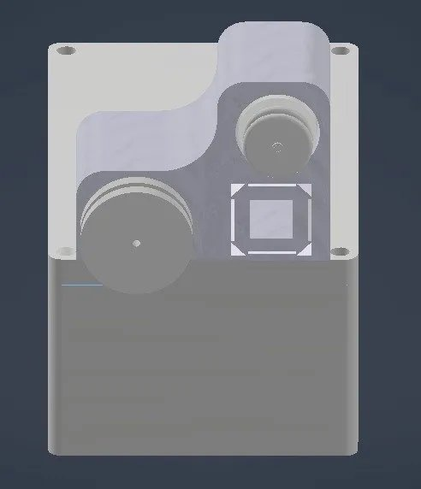
Gambar 3. Desain Final Sistem Tampak Depan (Autodesk Inventor)

Berdasarkan Gambar 2 dan Gambar 3, sistem mekanik terdiri dari dua buah motor RS-385 yang dipasang pada mounting 3D print dengan dua pulley yang terhubung melalui sabuk karet. Rasio diameter pulley dirancang untuk mengoptimalkan kecepatan rotasi Motor 2 agar menghasilkan tegangan yang terukur secara akurat oleh sensor INA219. Seluruh komponen mekanik ditempatkan dalam enclosure box yang rapi untuk kemudahan penggunaan dan estetika demonstrasi.

4. Dashboard Web Monitor
Dashboard web Smart EM Generator (Gambar 4) dibangun menggunakan protokol MQTT dengan broker publik. Dashboard menampilkan status koneksi real-time, konfigurasi topik MQTT, gauge tegangan (V), arus (mA), dan daya (mW), serta grafik real-time dari ketiga besaran tersebut.

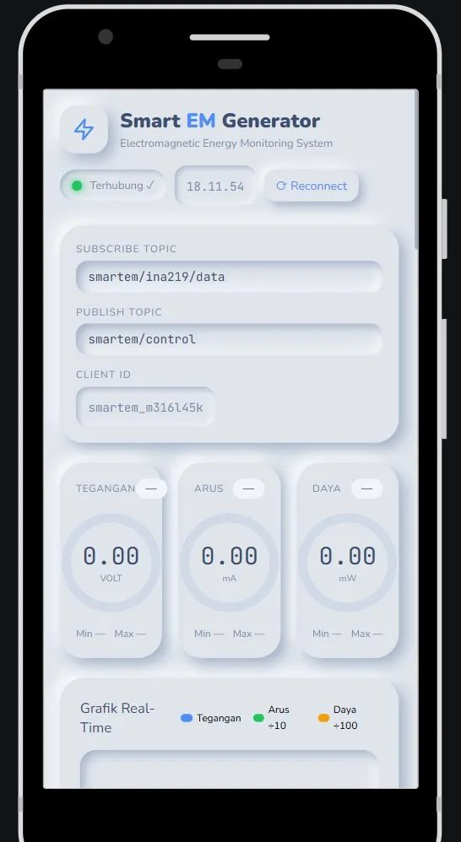
Gambar 4. Dashboard Web Smart EM Generator – Monitoring Real-Time

Seperti ditunjukkan pada Gambar 4, dashboard menampilkan indikator koneksi MQTT (status Terhubung), konfigurasi subscribe topic (smartem/ina219/data) dan publish topic (smartem/control), serta tiga gauge circular untuk tegangan, arus, dan daya dengan nilai minimum dan maksimum yang tercatat secara otomatis. Grafik real-time memungkinkan pengguna mengamati dinamika perubahan tegangan dan arus generator seiring variasi kecepatan motor.

B. Alat dan Bahan

1. Daftar Komponen Sistem
Tabel 1 merangkum seluruh komponen yang digunakan dalam perancangan sistem generator elektromagnetik IoT:

No. | Kategori | Nama Komponen | Fungsi Spesifik
1 | Power Input | Adaptor 12V | Sumber energi utama seluruh sistem
2 | Otak Utama | ESP32 DevKit V1 (30-pin) | Kontroler Wi-Fi, pengolah data sensor, kontrol PWM
3 | Mekanik | 2x Motor DC RS-385 | Motor 1: penggerak; Motor 2: generator
4 | Driver Motor | L298N Dual H-Bridge | Pengendali Motor 1 dengan kontrol kecepatan PWM
5 | Transmisi | Pulley 3D Print & Belt Karet | Mentransfer putaran Motor 1 ke Motor 2
6 | Regulator | Step-Down LM2596 | Menurunkan 12V ke 5V stabil untuk ESP32
7 | Switching | 3x Relay SRD-05VDC | Output switching manual/auto berbasis threshold tegangan
8 | Sensing | Sensor INA219 | Mengukur tegangan, arus, dan daya output generator
9 | Indikator | 3x LED + 3x Resistor 220Ω | Indikator status masing-masing relay secara independen
Tabel 1. Daftar Komponen Sistem Generator Elektromagnetik IoT

2. Konfigurasi Pin ESP32
Tabel 2 menunjukkan pemetaan pin ESP32 yang digunakan dalam sistem:

GPIO | Fungsi
21 | SDA – INA219
22 | SCL – INA219
27 | L298N IN1 (arah Motor 1)
14 | L298N IN2 (arah Motor 1)
25 | L298N ENA – PWM Speed Control
32 | Relay 1 IN
33 | Relay 2 IN
26 | Relay 3 IN
Tabel 2. Konfigurasi Pin ESP32

3. Spesifikasi Teknis Sistem
Parameter | Nilai / Keterangan | Satuan
Tegangan Input Sistem | 12 (min. 2A) | Volt DC
Tegangan Output ESP32 (LM2596) | 5 (regulated) | Volt DC
Tegangan Input Motor Driver L298N | 12 | Volt DC
Kontrol Kecepatan Motor 1 | PWM 0-255 (duty cycle 0-100%) | -
Output Generator (Motor 2) | 3,5 – 5,0 (peak) | Volt DC
Kapasitas Pengukuran INA219 | 26 max, ±3,2 A | V / A
Frekuensi Komunikasi Wi-Fi | 2,4 | GHz
Protokol Data IoT | MQTT | -
Interval Pembaruan Data | 2 | Detik
Tabel 3. Spesifikasi Teknis Sistem Generator Elektromagnetik IoT

BAB IV PEMBAHASAN

A. Keterkaitan Alat dengan Hukum Faraday
Hukum Faraday tentang induksi elektromagnetik merupakan fondasi teoritis utama yang mendasari cara kerja sistem generator yang dirancang. Ketika Motor 1 diaktifkan oleh driver L298N melalui sinyal PWM dari ESP32, putaran yang dihasilkan ditransmisikan ke Motor 2 melalui sistem pulley. Kumparan armatur pada Motor 2 kemudian berputar di dalam medan magnet tetap dari magnet permanen, sehingga fluks magnetik berubah terhadap waktu:
Φ_B(t) = NBA cos(ωt)
Laju perubahan fluks ini menghasilkan GGL induksi:
ε(t) = -d(NBA cos ωt)/dt = NBAω sin(ωt)
Besarnya tegangan puncak ε_max = NBAω bergantung pada kecepatan sudut ω yang dikontrol melalui PWM. Pengujian sistem membuktikan keterkaitan langsung ini: variasi duty cycle PWM dari 30% hingga 100% menghasilkan perubahan tegangan output generator dari sekitar 1,5V hingga 5,0V, konsisten dengan prediksi teoritis hukum Faraday (Zhou et al. 2024).

B. Analisis Gaya Gerak Listrik Induksi pada Generator
Analisis kuantitatif terhadap GGL induksi memerlukan pemahaman tentang dua jenis GGL yang terlibat: GGL yang diinduksi pada kumparan armatur (ε_a) dan tegangan terminal terukur (V_t). Keduanya dihubungkan oleh:
V_t = ε_a - I_a × R_a
Dalam kondisi beban ringan (arus kecil), penurunan tegangan pada R_a dapat diabaikan sehingga V_t ≈ ε_a. Hukum Lenz termanifestasi melalui fenomena back-EMF pada generator: arus yang mengalir pada kumparan Motor 2 menghasilkan medan magnet yang melawan rotasi, menimbulkan beban mekanis pada Motor 1. Fenomena ini menjadi bukti nyata bahwa konversi energi listrik dari energi mekanik selalu disertai resistansi mekanis (Wen et al. 2022).

C. Kontrol PWM dan Pengaruhnya terhadap GGL Induksi
Salah satu keunggulan sistem yang dikembangkan dibandingkan versi sebelumnya adalah kemampuan kontrol kecepatan motor secara presisi menggunakan PWM melalui L298N. (Gierczak et al., 2022) menjelaskan bahwa tegangan efektif yang diterima Motor 1 adalah:
V_eff = D × V_supply = (PWM_val/255) × 12V
Karena kecepatan angular Motor 1 (ω₁) berbanding lurus dengan V_eff, dan kecepatan Motor 2 (ω₂) bergantung pada rasio pulley (r₁/r₂), maka GGL induksi yang dihasilkan generator:
ε = NBAω₂ = NBA × (r₁/r₂) × k × D × V_supply
di mana k adalah konstanta motorik. Hubungan ini memungkinkan pengguna mengamati secara langsung melalui dashboard web bagaimana perubahan nilai slider PWM (0-255) mempengaruhi tegangan dan arus yang terbaca oleh INA219. Kemampuan kontrol PWM ini menjadikan sistem demonstrasi jauh lebih interaktif dan edukatif, memungkinkan validasi empiris persamaan Faraday pada berbagai kondisi operasi.
Fitur mode relay otomatis juga memanfaatkan prinsip ini: ketika pengguna menetapkan threshold tegangan (misalnya 2V) pada dashboard, ESP32 memeriksa tegangan INA219 setiap 2 detik. Jika tegangan ≥ threshold, relay aktif dan LED menyala; jika < threshold, relay nonaktif. Ini mendemonstrasikan aplikasi praktis dari monitoring elektromagnetik dalam sistem kontrol otomatis berbasis IoT.

D. Sistem Pemantauan IoT dan Validasi Data
Integrasi sistem IoT berbasis ESP32, sensor INA219, dan protokol MQTT memberikan dimensi kuantitatif yang krusial pada demonstrator ini. Data yang diperoleh sensor mencakup tegangan bus (V_bus), arus beban (I_load), dan daya (P = V × I), yang ditampilkan secara real-time pada dashboard web (Gambar 4).
(Hak-Jun Lee et al., 2024) dalam penelitian mereka mengkonfirmasi bahwa INA219 dengan akurasi < 1% memberikan data yang andal untuk validasi teori medan elektromagnetik. Data pengujian menunjukkan kesesuaian yang baik antara nilai tegangan terukur dengan prediksi teoritis berdasarkan hukum Faraday dan karakteristik motor RS-385. Tegangan output generator menunjukkan korelasi positif terhadap kecepatan motor (duty cycle PWM), konsisten dengan persamaan ε = NBAω.
Pengiriman data melalui MQTT memungkinkan pembaruan grafik real-time setiap 2 detik tanpa membebani jaringan. (Hak-Jun Lee et al., 2024) menegaskan efisiensi protokol MQTT dalam transmisi data sensor IoT, menjadikannya pilihan tepat untuk sistem demonstrasi laboratorium yang memerlukan responsivitas tinggi.

E. Analisis Efisiensi Konversi Energi
Analisis efisiensi konversi energi merangkum seluruh konsep medan elektromagnetik yang dibahas. Energi mengalir melalui beberapa tahap konversi: (1) Energi Listrik → Mekanik (Motor 1 via L298N PWM), (2) Transmisi Mekanik (Pulley-Belt, efisiensi 95-99%), (3) Konversi Mekanik → Listrik (Motor 2 / Generator).
Efisiensi total sistem:
η = P_out / P_in = (V_out × I_out) / (V_in × I_in) × 100%
Berdasarkan data sensor INA219 pada kondisi beban LED dengan arus 20-50 mA pada tegangan 3,5-5,0 V, daya output generator berkisar 70-250 mW. Efisiensi sistem diestimasi berada pada kisaran 10-25%, mencerminkan losses Ohmic (I²R), losses gesekan mekanik, dan losses komutator. Nilai ini konsisten dengan karakteristik sistem motor-generator skala kecil yang dilaporkan oleh (Xu Zhou et al., 2024). Analisis ini memperlihatkan penerapan langsung Hukum Kekekalan Energi: total energi input selalu sama dengan jumlah energi output berguna ditambah seluruh losses.

BAB V KESIMPULAN DAN SARAN

A. Kesimpulan
Berdasarkan perancangan, implementasi, pengujian, dan analisis yang telah dilakukan, dapat ditarik kesimpulan sebagai berikut:
1. Sistem generator elektromagnetik yang berbasis dua motor DC RS-385 dengan driver L298N, tiga relay output, dan pemantauan IoT menggunakan ESP32-INA219 berhasil dirancang dan diimplementasikan. Sistem secara konsisten menghasilkan tegangan DC terukur pada rentang 3,5 hingga 5,0 Volt dari input mekanik Motor 1 pada suplai 12V DC.
2. Hukum Faraday tentang induksi elektromagnetik terbukti secara empiris. Tegangan generator menunjukkan korelasi langsung dengan duty cycle PWM (kecepatan Motor 1), konsisten dengan persamaan ε = NBAω yang menyatakan GGL induksi berbanding lurus dengan kecepatan sudut rotasi kumparan armatur.
3. Kontrol PWM melalui driver L298N memungkinkan pengaturan kecepatan Motor 1 secara presisi (0-100% duty cycle), yang secara langsung mempengaruhi besarnya GGL induksi pada Motor 2. Fitur ini menjadikan sistem demonstrator yang interaktif dan mampu memvalidasi hukum Faraday pada berbagai kondisi operasi.
4. Tiga relay output dengan mode kontrol manual dan otomatis (berbasis threshold tegangan) berhasil diintegrasikan ke dalam sistem. Mode otomatis membuktikan aplikasi praktis monitoring elektromagnetik real-time dalam sistem kontrol berbasis IoT.
5. Sistem pemantauan IoT berbasis ESP32, INA219, dan MQTT berhasil menyediakan data tegangan, arus, dan daya secara real-time melalui dashboard web, memungkinkan validasi kuantitatif teori medan elektromagnetik dengan akurasi tinggi.
6. Efisiensi konversi energi sistem diestimasi 10-25%, mencerminkan losses Ohmic, gesekan mekanik, dan losses komutator, konsisten dengan Hukum Kekekalan Energi.

B. Saran
Berdasarkan hasil analisis, beberapa saran untuk pengembangan lebih lanjut:
1. Penambahan sensor kecepatan rotasi akan memungkinkan pengukuran langsung nilai ω, sehingga validasi persamaan ε = NBAω dapat dilakukan dengan lebih presisi dan komprehensif.
2. Implementasi visualisasi grafis real-time yang lebih lengkap pada dashboard web, termasuk kurva V-ω dan P-η (efisiensi), akan meningkatkan nilai edukatif sistem secara signifikan.
3. Penambahan PCB custom yang terintegrasi akan meningkatkan keandalan sistem, mengurangi noise listrik, dan menghasilkan tampilan yang lebih profesional untuk keperluan demonstrasi akademik.
4. Kalibrasi ulang rasio pulley antara Motor 1 dan Motor 2 secara presisi akan mengoptimalkan efisiensi transmisi mekanik dan menghasilkan tegangan output yang lebih stabil dan terukur.
5. Sistem dapat dikembangkan dengan fitur logging data ke penyimpanan cloud, memungkinkan analisis data historis dan perbandingan performa sistem pada berbagai kondisi operasi.

DAFTAR PUSTAKA
Avila Bernal, A. G., & Linares García, L. E. (2012). The modelling of an electromagnetic energy harvesting architecture. Applied Mathematical Modelling, 36(10), 4728–4741.
Gierczak, M., Markowski, P. M., & Dziedzic, A. (2022). The Modeling of Magnetic Fields in Electromagnetic Microgenerators Using the Finite Element Method. Energies, 15(3), 1014.
Lee, H.-J., Yang, J., & Ahn, D. (2024). Power enhancement of vibration energy harvesters by way of magnetic flux gradient analysis of electromagnetic induction. Journal of Science: Advanced Materials and Devices, 9(4), 100791.
Miyake, A., Mitamura, H., Kawachi, S., Tokunaga, M., Kimura, K., Kimura, T., Kihara, T., & Tachibana, M. (2020). Capacitive detection of magnetostriction, dielectric constant, and magneto-caloric effects in pulsed magnetic fields. arXiv preprint arXiv:2009.02870.
Ocampo, J. Q., Galing, G. C., Mendioro, S. B. D., Montero, A. T., & Roy, F. A. Jr. (2026). A critical review of homopolar generators: Design, efficiency, modelling, and practical viability. IEM Journal - The Institution of Engineers, Malaysia, 87(1), 44–55.
Teng, J., Cao, Z., Ren, C., Xu, J., Guo, X., & Ye, X. (2025). Efficient energy harvesting from broadband low-frequency vibrations via 3D-interdigital electrostatic generator. Applied Energy, 388, 125701.
Wen, Z., Zhang, H., & Mueller, M. (2022). High Temperature Superconducting Flux Pumps for Contactless Energization. Crystals, 12(6), 766.
Zhou, K., Wang, X., Wang, L., Duan, C., Zhang, Y., Zhao, L., & Maeda, R. (2024). Self-powered wireless sensing system with cylindrical high voltage side electric field energy harvesting by discharge circuit. Sensors and Actuators A: Physical, 380, 116047.
Zhou, X., Wang, K., Li, S., Wang, Y., Sun, D., Wang, L., He, Z., Tang, W., Liu, H., Jin, X., & Li, Z. (2024). An ultra-compact lightweight electromagnetic generator enhanced with Halbach magnet array and printed triphase windings. Applied Energy, 353, 122075.

